ДНП "Южная Дача"
Контактная информация собственника участка, на территории ДНП "Южная Дача".
Не передавайте заполненную анкету третьим лицам. Заполненную анкету можно передать в Администрацию ДНП «Южная Дача» в приёмные часы, либо Председателю Правления ДНП «Южная Дача» Крузе С.В. лично.
- Данные собственника
Фамилия __________________________________________________
Имя _____________________________________________________
Отчество ___________________________________________________
- Кадастровый номер участка (из свидетельства о собственности)

47:14:0901003:_________

- Адрес электронной почты для рассылки информации
______________________________
- Паспортные данные:
Серия __________________ Номер___________________ Когда выдан:______________________
Кем выдан: _________________________________________________________________________________
___________________________________________________________________________
Адрес по прописке: _______________________________________________________________________________________________________________________________________________________________________________________________________________________________________________________________
- Адрес для корреспонденции:
Совпадает с пропиской (отметить)
_______________________________________________________________________________________________________________________________________________________________________________________________________________________________________________________________
- Номер телефона 8 (______) __________- ________- _______

Подпись ______________________ Дата___________________

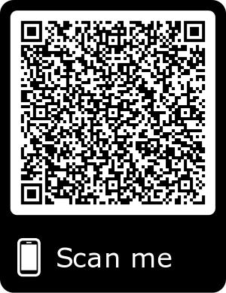
Телефон для справок +7 981 712-36-59 Крузе Светлана Владимировна

